# 这里的三个项目还没有走向聚合



# 1、healer-service依赖前两者

## 1、如果使用${project.groupId} 使用ctrl则不能够移动到所代表的项目的pom中，而直接使用名字可以移动到项目中

|  |
| --- |
| <!-- 9、healer-core -->    <dependency>  <groupId>com.hlj.maven</groupId>  <artifactId>healer-core</artifactId>  <version>0.0.1-SNAPSHOT</version>  </dependency>    <!-- 10、healer-log 使用下面的变量不能够跳过去-->  <dependency>  <groupId>${project.groupId}</groupId>  <artifactId>healer-log</artifactId>  <version>${project.version}</version>  </dependency> |

## 2、结果

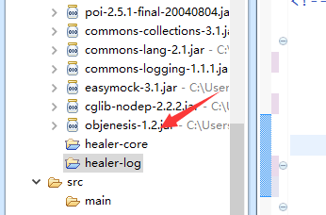

## 3、如果引入了上面的依赖，则对于这二者pom所引入的包也会自动帮我们引入进来

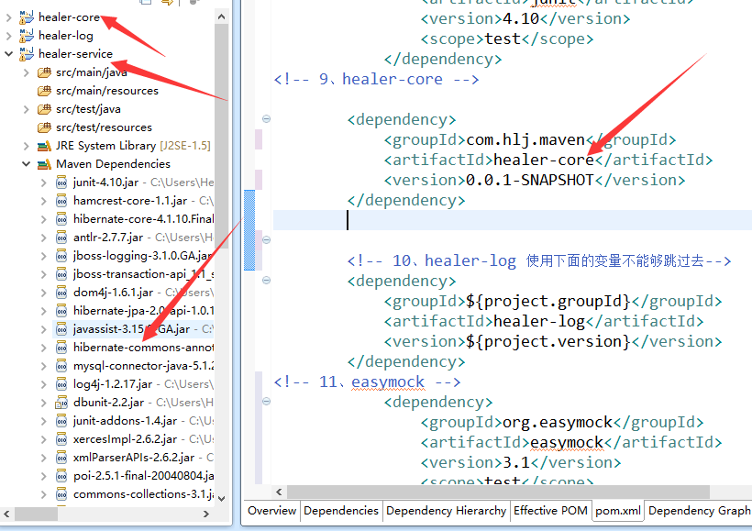

# 2、项目使用dbunit 不会对数据库真实数据产生操作，只是模拟而已

# 3、依赖参数

## 1.、scope 以mysql举例，只有测试和运行的时候才会依赖，所以这里设置为runtime

## 1、mysql scope为runtime

|  |
| --- |
| <dependency>  <groupId>mysql</groupId>  <artifactId>mysql-connector-java</artifactId>  <version>5.1.24</version>  <scope>runtime</scope>  </dependency> |

## 2、junit scope test ，只有在编译test时候才会依赖

|  |
| --- |
| <dependency>  <groupId>junit</groupId>  <artifactId>junit</artifactId>  <version>4.10</version>  <scope>test</scope>  </dependency> |

